№ 8320
Населенный пункт
Гродненская область, Кревский сельский совет, агр. Крево
Номер захоронения № 8320
Захоронение жертв войн
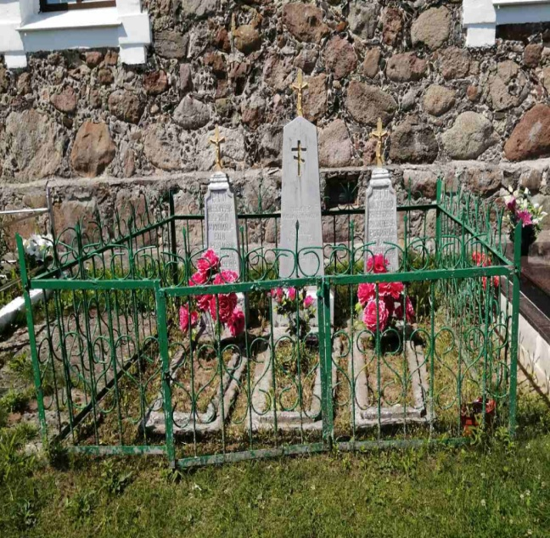

Дополнительная информация:
Захоронение обозначено памятником, который состоит из бетонного постамента, памятника с крестом и надгробия. Высота памятника 1,7 м. На памятнике нанесена надпись: «В. 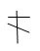 П. Левончук Лариса Михайловна, род. 17.VI.1922 г. убиенная 14.III.1944 г. Память от верующих Кревской церкви».
Индивидуальная могила Левончук Л.М. находится (1 слева) в групповом захоронении из 3 индивидуальных могил огражденных металлической изгородью размером 2,9 м на 2,4 м, высота ограждения 1,05 м.

Персональные сведения о захороненных:
№ п/п | Воинское звание | Фамилия | Собст  венное имя | Отчество  (если таковое имеется) | Дата рождения | Дата гибели или  смерти | Место первич-ного захоро-  нения | Место службы | Место рождения и призыва
1 |  | Левончук | Лариса | Михайловна | 1922 | 14.03.  1944 | д.Крево | мирный житель | Кревский с/с

